Республика Татарстан  АЛЕКСЕЕВСКИЙ  РАЙОННЫЙ СОВЕТ  АЛЕКСЕЕВСКОГО  МУНИЦИПАЛЬНОГО РАЙОНА  пл. Советская, д. 1,  п.г.т. Алексеевское, 422900 | 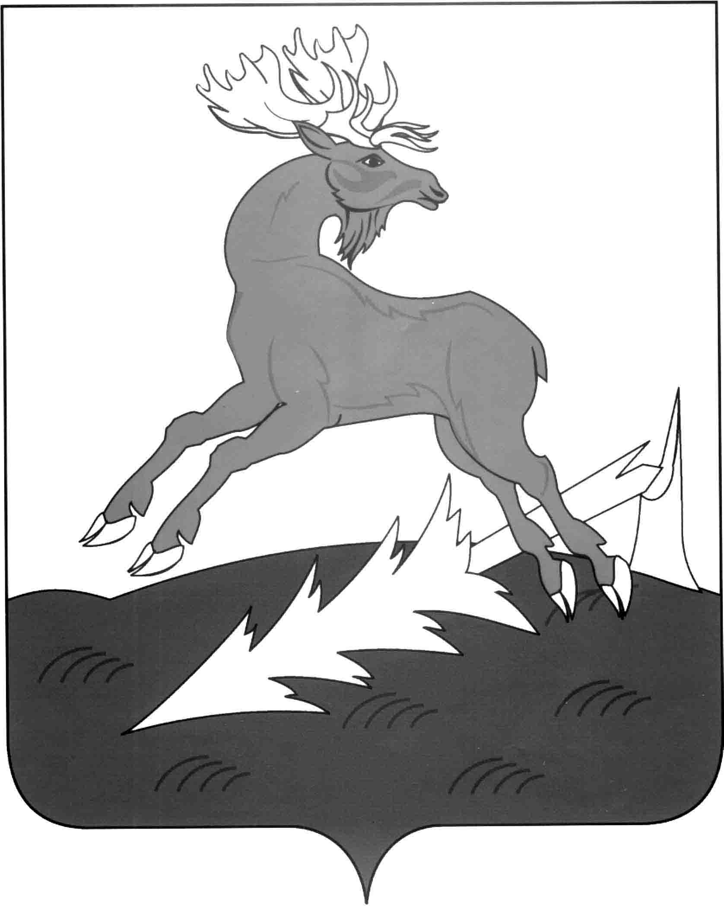 | Татарстан Республикасы  АЛЕКСЕЕВСК  МУНИЦИПАЛЬ РАЙОНЫНЫҢ  АЛЕКСЕЕВСК  РАЙОН СОВЕТЫ  422900, Алексеевск ш.т.б.  Совет м., 1

Р Е Ш Е Н И Е

№ 366 от 16.12.2014г.

Об исполнении Комплексной программы
профилактики правонарушений
в Алексеевскоммуниципальном
районе на 2011-2014 годы

Заслушав и обсудив доклад заместителя руководителя Исполнительного комитета Алексеевского муниципального района Чурина Н.П. о ходе выполнения Программных мероприятий по профилактике правонарушений в Алексеевском муниципальном районе на 2011-2014 годы,

Совет Алексеевского муниципального района р е ш и л:

1. Информацию заместителя руководителя исполнительного комитета Алексеевского муниципального района Чурина Н.П. об исполнении комплексной программы профилактики правонарушений в Алексеевском муниципальном районе на 2011-2014 годы принять к сведению.
2. Приоритетным направлением деятельности органов и учреждений системы профилактики безнадзорности и правонарушений несовершеннолетних считать:
- раннюю профилактику и недопущение совершения преступлений и правонарушений несовершеннолетними;
- организацию профилактических мероприятий с подростками, склонными к совершению правонарушений;
- индивидуальную работу с семьями, особенно с семьями социального риска;
- выявление на ранней стадии детей и семей, находящихся в социально опасном положении и трудной жизненной ситуации, случаев жестокого обращения с несовершеннолетними;
- своевременный обмен информацией между субъектами системы профилактики, исполкомами сельских поселений по вопросам профилактики безнадзорности и правонарушений несовершеннолетних.
3. МКУ «Отдел образования Алексеевского муниципального района» (Симашева А.В.) продолжить вовлечение учащихся, стоящих на профилактическом учете, в работу кружков и секций учреждений дополнительного образования детей.
4. Отделу по делам молодежи, спорту и туризму (Сулейманов Р.Б.):
- разработать дополнительные меры по повышению охвата несовершеннолетних временным трудоустройством в каникулярное время, по увеличению охвата подростков организованными формами отдыха и досуга;
- обеспечить развитие и эффективное использование всех форм работы с подростками по месту жительства;
- совместно с главами сельских поселений оживить работу по развитию волонтерского движения, добровольческих молодежных инициатив, по выявлению лидеров среди учащихся, молодежи и вовлечению их в деятельность общественных детских и молодежных организаций.
5. Рекомендовать главам сельских поселений:
- при решении вопросов местного значения в рамках организации работы с детьми и молодежью предусматривать мероприятия по профилактике безнадзорности и правонарушений несовершеннолетних;
- активизировать работу советов профилактики правонарушений при сельских поселениях;
- возобновить работу общественных воспитателей, в том числе из числа депутатов.
6. Комиссии по делам несовершеннолетних и защите их прав в Алексеевском муниципальном районе:
- активизировать работу по координации деятельности органов местного самоуправления и учреждений системы профилактики безнадзорности и правонарушений несовершеннолетних и защиты их прав;
- повысить эффективность в решении вопросов защиты прав и законных интересов детей, подростков.
7. Контроль за исполнением настоящего решения возложить на постоянную комиссию Совета по вопросам законности, правопорядка, охраны природы, экологии и землепользованию (Г.Г.Хабибуллин).

Председатель Совета В.К.Козонков

